УДК 628.24

Аналіз просторових змін продуктів сульфатної корозії бетонних каналізаційних колекторів

Analysis of spatial changes in sulfate corrosion products of concrete sewer collectors

О. Борзяк, д.т.н., доцент (Західнопоморський технологічний університет у Щецині, Щецин, Польща), М.С. Гудименко, аспірант, Юй Вей, аспірант (Український державний університет залізничного транспорту, Харків)

O. Borziak, DSc (Tech.), Associate Professor (West Pomeranian University of Technology in Szczecin, Poland), M. Hudymenko, PhD student, Yu Wei, PhD student (Ukrainian State University of Railway Transport, Kharkiv)

У роботі проаналізовано просторові зміни продуктів сульфатної корозії в бетонних каналізаційних колекторах. На основі досліджень мікроструктури та елементного складу встановлено ступінь деградації бетону та характер корозійних процесів, що дозволяє оцінити рівень пошкодження та потенційні ризики для експлуатації каналізаційної мережі.

The study analyzes the spatial distribution of sulfate corrosion products in concrete sewer collectors. Based on microstructure and elemental composition studies, the degree of concrete degradation and the nature of corrosion processes were determined, allowing for an assessment of the damage level and potential risks to network operation.

Основною причиною корозійних ушкоджень у каналізаційних системах є біокорозія, яка спричинена окисленням сполук сірки до сірчаної кислоти тіогенними (сіркоутворюючими) бактеріями. Механізм біогенної корозії під дією сірчаної кислоти ось у чому. Бетон має сильнолужне середовище (pH > 12), що не сприяє зростанню корозійних бактерій. Однак карбонізація знижує лужність до pH < 9. У цьому середовищі процвітають такі види бактерій: Thiobacillus novellas, Thiobacillus neapolitanus та Thiobacillus thioparus. Активна діяльність бактерій призводить до подальшого зниження лужності поверхні бетону до pH < 5 [1, 2].
Біогенна сірчана кислота, що утворюється, викликає руйнування бетону, у тому числі утворення гіпсу і еттрингіту:
СаСО₃ + H₂SO₄ + Н₂О → CaSO₄⋅2Н₂О + СО₂
Кінцевим механізмом руйнування бетону, згідно з цими закономірностями, є кислотно-сольова корозія сульфатного типу. Отже, в конструкціях, схильних до біокорозії, очікується поява таких продуктів корозії, як еттрингіт і гіпс.
Метою дослідження було визначення ступеня зношування бетонної каналізаційної камери. Камера є місцем з'єднання об'єднаних потоків стічних вод. Для визначення співвідношення вихідних компонентів цементного каменю та продуктів корозії було визначено структуру та мінеральний склад зразків бетону. Визначення цього співвідношення дозволить оцінити рівень пошкодження досліджуваних конструкцій каналізаційної мережі. За допомогою скануючого електронного мікроскопу Hitachi TM3000 з насадкою EDS-Bruker для визначення елементного складу були проведені дослідження мікроструктури та елементного складу зразків, відібраних зі стін та склепіння камери, рис. 1.

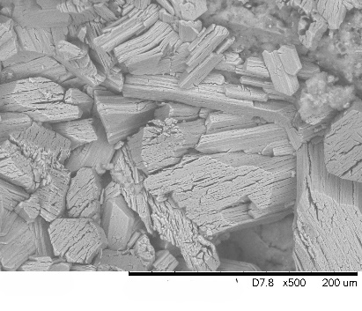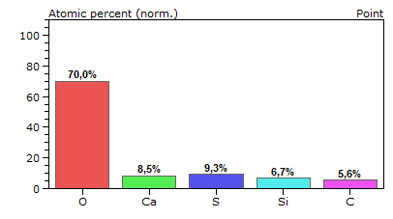
Рис 1. СЕМ та елементний склад зразків бетону

Результати випробувань показують, що проби, відібрані на однаковій відстані від дна камери, мають схожий склад та структуру. Зразки, відібрані на глибині 5 см, містять продукти корозії металевої арматури, у структурі також виразно видно кристали гіпсу. Хоча в пробах міститься вуглець, на знімках не видно форми, характерні для біологічних об'єктів (бактерій тощо), отже процес структурної зміни бетону носить виключно хімічний характер. Структура зразків, що є зіскрібками з поверхні стінок камери, демонструє скупчення речовин, відповідні біологічним скупченням. Жоден з досліджених зразків не містить кристалічних продуктів гідратації цементу, що визначають міцність цементного каменю і, отже, бетону.

1. Sagor Kumar Pramanik, Muhammed Bhuiyan, Dilan Robert, Rajeev Roychand, Li Gao, Ivan Cole, Biplob Kumar Pramanik, Bio-corrosion in concrete sewer systems: Mechanisms and mitigation strategies, Science of The Total Environment, Vol. 921, 2024, 171231, https://doi.org/10.1016/j.scitotenv.2024.171231. 2. J Monteny, E Vincke, A Beeldens, N De Belie, L Taerwe, D Van Gemert, W Verstraete, Chemical, microbiological, and in situ test methods for biogenic sulfuric acid corrosion of concrete, Cement and Concrete Research, Vol. 30, Issue 4, 2000, P 623-634, https://doi.org/10.1016/S0008-8846(00)00219-2.

